**小升初总复习**

**模块过关卷(三)　空间想象能力**

一、填一填。(2题2分，其余每空1分，共21分)

1．在括号里填上适当的计量单位。

(1)北京到石家庄的公路长约292(　　　)。

(2)学校篮球场的面积是420(　　　)。

(3)丽丽家微波炉的容积是23(　　　)。

2．在长方形、正方形、等腰三角形和圆中，对称轴最多的是(　　　)，有(　　　)条；对称轴最少的是(　　　　　　)，有(　　　)条。

3．下图所示平行四边形中，甲、乙、丙三个三角形面积的比是(　　　　　)。

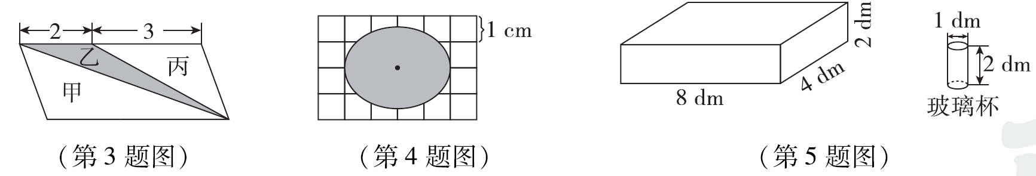

4．如上图，这个椭圆的面积大约是(　　　)cm2。

5．如上图，这个包装盒里最多能装(　　　)个这样的玻璃杯。

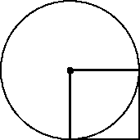6．如右图所示，如果正方形的面积是16 cm2，这个圆的周长就是(　　　　)cm，面积就是(　　　　)cm2。

7．一个圆形花坛的直径是6米，现在沿花坛的外围铺一条宽1米的水泥路，水泥路面的面积是(　　　　)平方米。

8．把两个棱长是4 cm的正方体，拼成一个长方体，这个长方体的表面积是(　　)cm2，体积是(　　　　)cm3。

9．一个长方体、一个圆柱和一个圆锥的底面积和体积分别相等，如果长方体的高是9厘米，那么圆柱的高是(　　　)厘米，圆锥的高是(　　　)厘米。

10．如图，学校在小芳家北偏西60°的方向上，那么小芳家在学校(　　　)偏(　　　)(　　　)°的方向上。

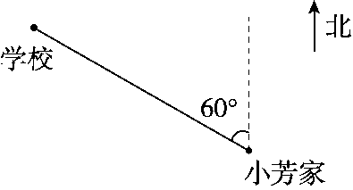

11．将一个圆柱削去120立方厘米后，得到一个最大的圆锥，这个圆柱的体积是(　　　)立方厘米。

12．一个立体图形，从正面看到的形状是 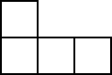，从左面看到的形状是 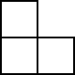，搭一个这样的立体图形至少要(　　)个小正方体，最多要(　　)个小正方体。

二、辨一辨。(对的画“√”，错的画“×”)(每题2分，共10分)

1．旋转和平移不改变图形的大小和形状，只改变图形的位置。(　　)

2．两个等底等高的三角形一定能拼成一个平行四边形。 (　　)

3．用10倍的放大镜看一个10°的角，这个角变成了100°。 (　　)

4．明明的位置在第2列第3行，记为(2，3)，如果将他往后调3行，他的位置就可记为(2，6)。 (　　)

5．把一根长16厘米的铁丝围成一个长方形，长和宽都是质数，那么它的面积可能是7平方厘米，也可能是15平方厘米。 (　　)

三、选一选。(把正确答案的序号填在括号里)(每题2分，共12分)

1．在一个正方形里画一个最大的圆，这个圆的周长是这个正方形周长的(　　)。

A.　　　　　　B.　　　　　　C.　　　　　　D.

2．将下图中左边的图形按12缩小后的图形是(　　)。

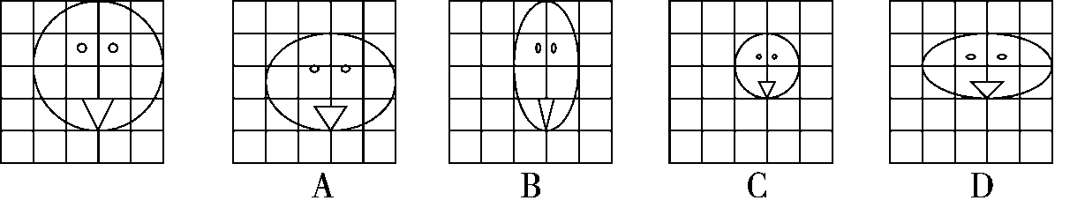

3．用一张长方形纸围成一个圆柱(不能有重合部分)，有两种围法，这两种围法所得到的圆柱的(　　)相等。

A．底面积 B．侧面积 C．体积 D．表面积

4．如图，两条平行线间有三个图形(单位：cm)，比较它们的面积，(　　)。

A．平行四边形面积最大

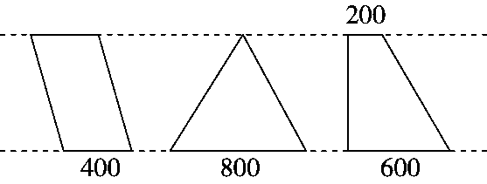B．三角形面积最大

C．梯形面积最大

D．都相等

5．如图，圆柱形容器内的沙子(阴影)占容器容积的，倒入(　　)内正好倒满。

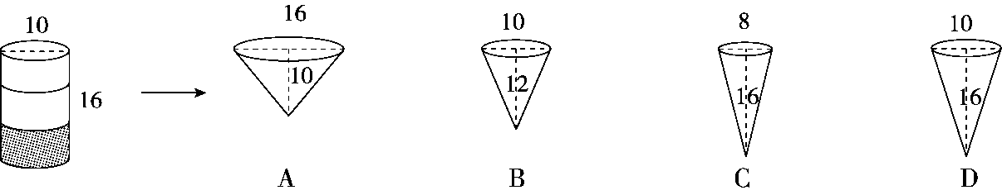

6．下列图形不是左面的正方体的展开图的是(　　)。

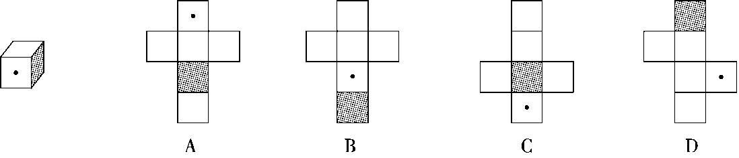

四、动手操作，智慧大脑。(每题3分，共9分)

1．描出下列各点，并依次连成封闭图形。

*A*(2，8)　　 *B*(2，3)　　 *C*(4，3)

2．画出把1题中的图形向右平移3格后的图形。

3．画出把1题中的图形绕*B*点顺时针旋转90°后的图形。

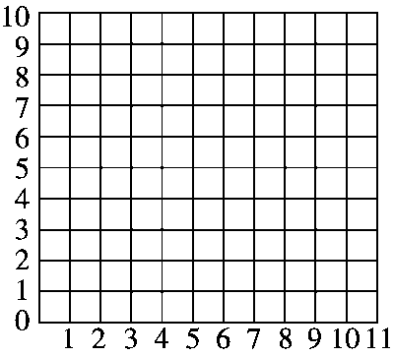

五、我会按要求正确解决。(每题8分，共24分)

1．巧求下面阴影部分的周长。

(1)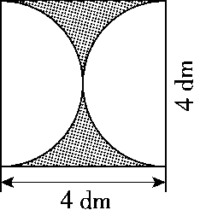　　　　　　　　　　(2)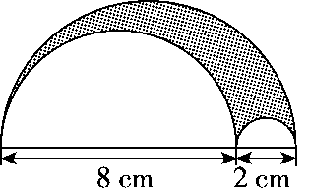

2. 巧求下面阴影部分的面积。

(1)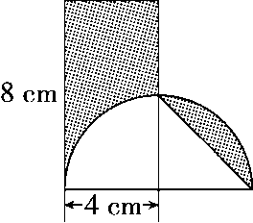　　　　　　　(2)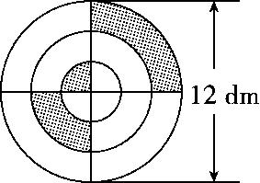

3．仔细求下面图形的体积。

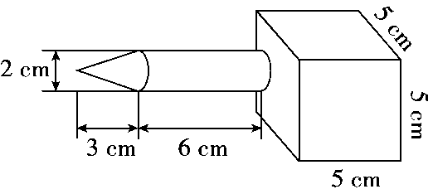

六、走进生活，解决问题。(每题6分，共24分)

1．张大伯用51 m长的篱笆在河边围了一块梯形的菜地(如图)，这块菜地的面积是多少平方米？

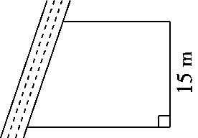

2．一个长方体游泳池长40米，宽20米，深3米，在这个游泳池的内壁和底面贴瓷砖，需要贴瓷砖的面积为多少平方米？如果在这个游泳池里注入2.5米深的水，需要多少吨水？(每立方米水重1吨)这个游泳池占地面积有多大？

3．一个长方体的木块，它的长、宽、高的比是432。这个长方体木块的长是12 cm，现在将这个长方体木块削成一个体积最大的圆柱，这个圆柱的体积是多少立方厘米？

4．一堆小麦成圆锥形，底面周长是15.7米，高是3米，把这堆小麦装进底面直径是4米，高是2米的圆柱形粮囤里(厚度忽略不计)，可以装多高？(得数保留两位小数)

**答案**

一、1.(1)km　(2)m2　(3)升

2．圆　无数　等腰三角形　1

3．523　4.10　5.32

6．25.12　50.24　7.21.98

8．160　128　9.9　27　10.南　东　60

11．180　12.4　7

二、1.√　2.×　3.×　4.√　5.×

三、1.C　2.C　3.B　4.D　5.D　6.A

四、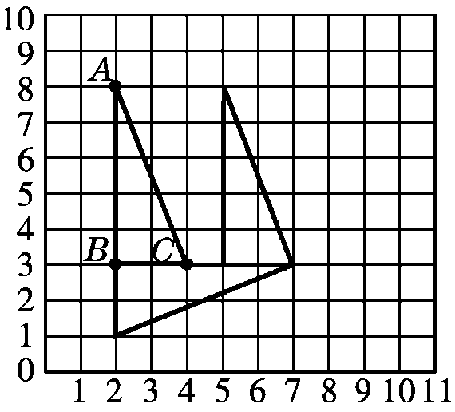

五、1.(1)3.14×4＋4×2＝20.56(dm)

(2)3.14×(8＋2)＝31.4(cm)

2．(1)4×8－4×4÷2＝24(cm2)

[点拨]把半圆内的右边阴影部分旋转到左边。

(2)12÷2＝6(dm)　3.14×62÷4＝28.26(dm2)

3.2÷2＝1(cm)

　53＋3.14×12×6＋3.14×12×3×

＝125＋18.84＋3.14

＝146.98(cm3)

六、1.(51－15)×15÷2＝270(m2)

答：这块菜地的面积是270 m2。

2．40×20＋(40×3＋20×3)×2＝1160(平方米)

1×(40×20×2.5)＝2000(吨)

40×20＝800(平方米)

答：需要贴瓷砖的面积为1160平方米，需要2000吨水，这个游泳池占地面积为800平方米。

3．宽：12÷4×3＝9(cm)

高：12÷4×2＝6(cm)

9÷2＝4.5(cm) 3.14×4.52×6＝381.51(cm3)

答：这个圆柱的体积是381.51 cm3。

4．15.7÷3.14÷2＝2.5(米)　4÷2＝2(米)

×3.14×2.52×3＝19.625(立方米)

19.625÷(22×3.14)≈1.56(米)

答：大约可以装1.56米高。